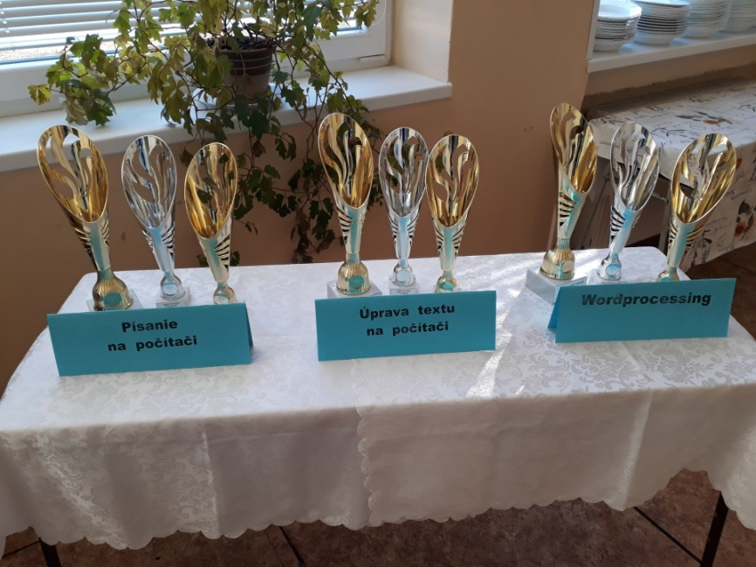
Krajské kolo SIP - 14. februára 2019
14. februára 2019 sa v Obchodnej akadémii Poprad konalo Krajské kolo Súťaže v spracovaní informácii na počítačoch (SIP). Zišli sa súťažiaci z celého kraja, aby si zmerali sily v troch súťažných disciplínach – v odpise na rýchlosť, v úprave textu na základe korektorských značiek na rýchlosť a vo wordprocessingu, čo je profesionálna úprava textu v textovom editore.

Žiaci našej školy sa zapojili do dvoch súťažných disciplín s pekným umiestnením.

V úprave textu na základe korektorských značiek sme boli jednoznační víťazi - obsadili sme všetky „medailové“ pozície:

1. Katarína Bobáková, IV. B ;
2. Diana Žinčáková, III. B;
3. Simona Cibulková, II. B.

V odpise textu na rýchlosť sa Peter Horvát zo IV. C triedy, umiestnil na peknom
4. mieste.

Blahoželáme!!!

Postupujúcim žiačkam, Kataríne Bobákovej a Diane Žinčákovej, želáme rýchle prsty na Celoslovenskom kole Súťaže v spracovaní informácii na počítačoch, ktoré sa bude v tomto školskom roku konať v Senici.

